Общая часть
- Самостоятельная регистрация на Едином портале госуслуг доступна для лиц в возрасте:
  - от 14 лет;
  - не достигших возраста 14 лет.
- При оформлении пояснительной записки в целях акцентирования внимания можно использовать выделение текста с помощью шрифта иного начертания, чем шрифт основного текста, но того же кегля и гарнитуры. Что такое кегль:
  - набор шрифтов или начертаний с общим характером графического построения знаков и их элементов;
  - размер шрифта;
  - начертание шрифта.
- Вставьте пропущенные слова. Еще в древности энергия ________ использовалась для привода рабочих машин, в том числе мельниц. С конца XIX века энергию __________ активно используют для получения электроэнергии.
- Дополните представленную схему классификации бытовых электроприборов.
Бытовые электроприборы

Электронагревательные
Торшер
Бра
Электропечь

Культурно-бытовые

Кинопроектор
- Источником энергии для представленного на рисунке устройства является:
  - электричество;
  - мускульная сила человека;
  - мускульная сила животных;
  - атомная энергия.
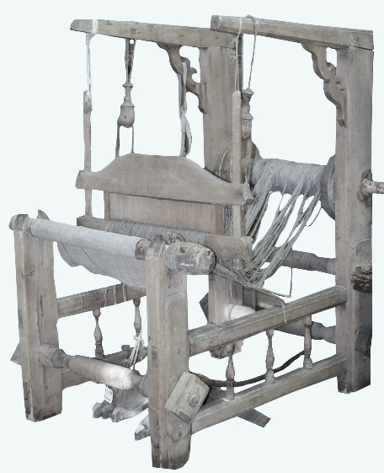

Специальная часть

- Вставьте пропущенное слово. Под термином «тыквенные культуры» понимаются культуры, относящиеся к семейству Тыквенные и имеющие сельскохозяйственное значение. Основные виды тыквенных культур широко культивируют во всем мире, включают арбуз, дыню, тыкву. Термин тыквенные культуры обычно употребляется в западной практике. В отечественной практике для обозначения наиболее значимых культур семейства Тыквенные, применяется термин «_______________________ культуры».
- Термин шинкование означает:
  - нарезку овощей на мелкие, узкие кусочки или тонкие, узкие полоски;
  - дробление;
  - калибровку.
- В повседневной речи часто используются образные выражения, связанные с приготовлением пищи. Выражение «каша из топора» пришло из русской сказки. Что означает это выражение в повседневной речи?
____________________________________________________________________________________________________________________________________________________________________________________________________________
- Вставьте пропущенные слова. Для пошива изделий из эластичных тканей используют _____________________ строчку. Также такими строчками обрабатывают сыпучие срезы, пришивают кружево или тесьму.
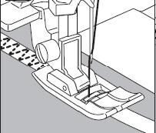

- Какие опасности могут возникнуть при выполнении кулинарных работ, напишите два варианта.
  - ______________________________________________
  - ______________________________________________
- Отметьте изображение, которое соответствует правилам техники безопасности при работе на швейном оборудовании.
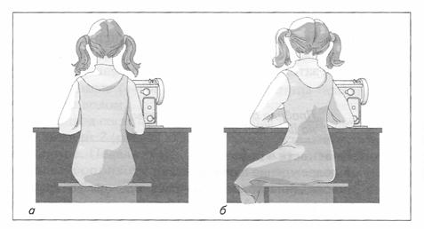
- На рисунке установочный палец отмечен цифрой
_____________________________________________________________

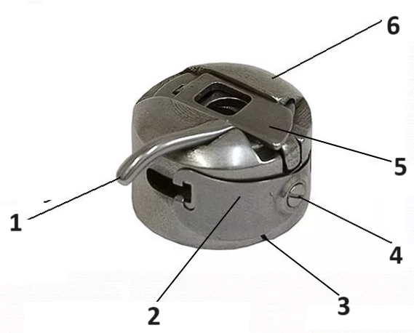

- Какой способ обработки верхнего среза в поясных изделиях изображен на рисунке:
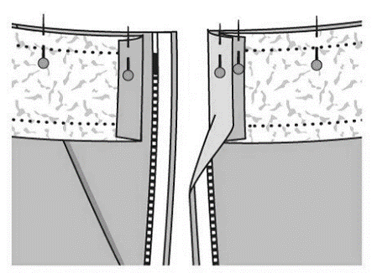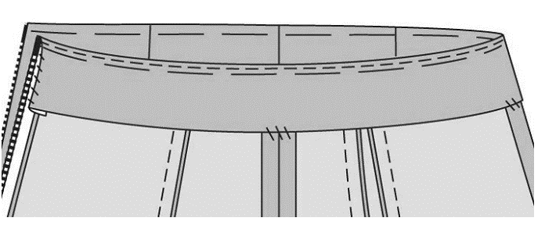
  - обработка притачным поясом;
  - обработка обтачкой.
- Выберите выкройку модели фартука, которая представлена на рисунке.
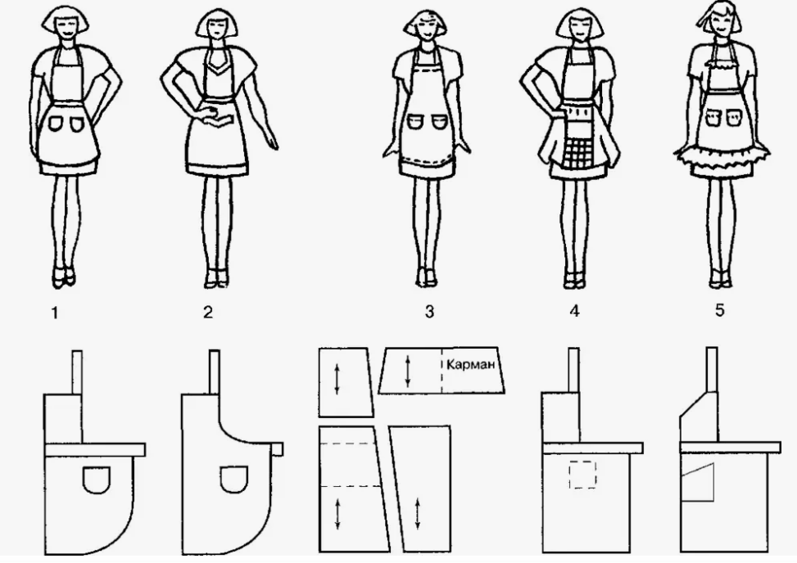
5
4
3
2
1

- На графическом изображении сатинового переплетения выделите жирной линией раппорт.
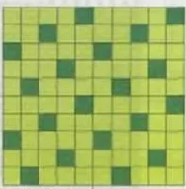
- Верно ли следующее утверждение? К особенностям Гжели относится использование для росписи всего двух расцветок: белоснежного и красного. _________________

- Вставьте пропущенные слова. Одним из древнейших видов головного убора, от которого произошли многие другие головные уборы, считается _____________. Простота изготовления позволяла его носить и бедным, и богатым. ____________носили и мужчины, и женщины. Изменения этого головного убора представлено на рисунке.
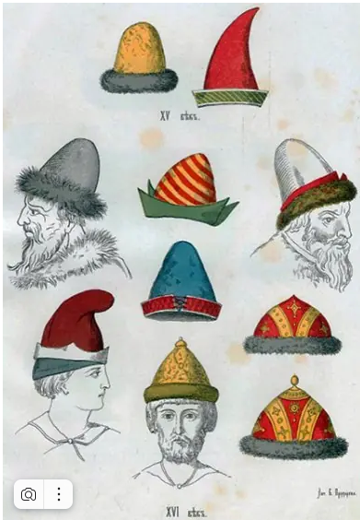
- Какие интернет-ресурсы помогают профессиональному самоопределению школьников с учетом их индивидуальных особенностей и специфики рынка труда:
  - «Билет в будущее»;
  - «Атлас новых профессий»;
  - «Проектория»;
  - все варианты правильные.

- Соединение двух деталей примерно одинакового размера по наметочным линиям временными стежками называется:
  - выметывание,
  - сметывание,
  - стачивание,
  - наметывание.
- По описанию определите вид занавеси для окон. Один из способов оформления окон представляет собой ряд вертикальных или горизонтальных пластин, которые соединены между собой. С помощью механизма пластины могут поворачиваться на нужный угол, пропуская свет, подниматься или опускаться. ______________________________

Творческое задание
Кейс-задача
Весна – пора возрождения всего живого. Весенняя погода отличается нестабильностью. С одной стороны — солнце пригревает, с другой — дуют холодные ветра, в течение дня температура на улице может меняться. Чтобы чувствовать себя комфортно рекомендуется надевать несколько слоев одежды. Тренд на многослойность прослеживается в коллекциях одежды уже несколько сезонов. Это обусловлено тем, что, комбинируя множество разных вещей, можно создать собственный неповторимый стиль. К тому же, многослойность обеспечивает комфорт и универсальность. Несколько слоев одежды можно адаптировать к разным случаям и погодным условиям.
Задание
Предложить оригинальные идеи для создания многослойного образа в весенний период. Пример наслоения должен содержать не менее четырех предметов одежды. Заполните таблицу, выполните эскиз.
Пример наслоения
Характеристики | Предметы одежды
Особенности кроя
Цветовая палитра, принты
Текстура
Вид ткани

Эскиз

